令和４年２月１０日
資 料 提 供
東牟婁振興局記者クラブと同時提供
問い合わせ
和歌山県動物愛護センター
担当：東（あずま）
TEL：073-489-6500／FAX：073-489-6504

わうくらす講習会・説明会を開催します

和歌山県では、県内の小学校において、動物を通して命の大切さや他者とのかかわりを学び、子供たちの豊かな心を育むことを目的とした動物愛護啓発事業「わうくらす」を実施しています。
そこで、この「わうくらす」について小学校教諭の方や講師補助ボランティア希望の方にご理解いただくため、講習会・説明会を開催します。
今後「わうくらす」を授業に取り入れることを検討している小学校教諭の方にも「わうくらす」の内容を知っていただくことができる講習会・説明会となっています。

- 日時・場所
①令和４年３月５日（土） １３：３０～１５：３０
和歌山県動物愛護センター セミナー室（海草郡紀美野町国木原372）
②令和４年３月２８日（月） １３：３０～１５：３０
東牟婁振興局 地下第一会議室（新宮市緑ヶ丘２－４－８）
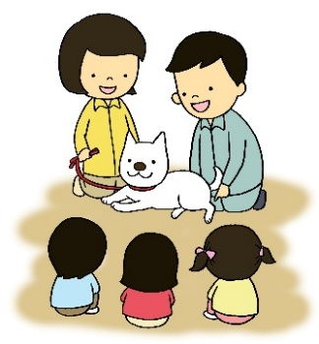
- 内容
わうくらす事業の目的
わうくらすの授業内容
その他の動物愛護啓発事業内容

- 対象
小学校教諭、講師補助ボランティア希望者
※講師補助ボランティアの登録を希望される方は、講習会の受講が必要となります。

- 申し込み方法
必要事項として、①参加者の氏名（ふりがな）②学校教諭の方は学校名③電話番号④受講希望日⑤講習会・説明会の紹介元⑥質問等を記載の上、開催日前日までに和歌山県動物愛護センターあて郵送またはＦＡＸ（別紙申込書）、Eメールによりお申し込みください。

- 問い合わせ先
和歌山県動物愛護センター
〒640-1251 和歌山県海草郡紀美野町国木原372
ＴＥＬ：０７３－４８９－６５００ ＦＡＸ：０７３－４８９－６５０４
Ｅメール：e0316011@pref.wakayama.lg.jp

※新型コロナウイルス感染症の影響で中止になる場合もあります。

